Intervención 15.

**Cierre**

Observemos poliedros en 3D

**Objetivo:**

* Hacer uso de la APP Augmented Polyhedrons para analizar la fórmula de Euler.

Metodología

En esta intervención se realiza la transversalidad con el área de informática haciendo uso de celulares y Tablet con sistema Android. Se descarga de Play Store la aplicación Augmented Polyhedrons, que trae consigo un archivo .pdf para ser descargado e impreso, este archivo contiene doce tarjetas compuestas cada una de una especie de código QR y un círculo con un número en la mitad, que al ser observado con la cámara del celular, al iniciar la APP, se transforma en una poliedro en 3D que puede ser vista por todas sus caras simplemente con rotar la hoja que contiene impresa la imagen.

Además se entrega a cada estudiante una guía tomada de la página oficial de los creadores de esta aplicación, esta guía originalmente está escrita en francés, pero se realizó la traducción y adaptación a las necesidades presentes.

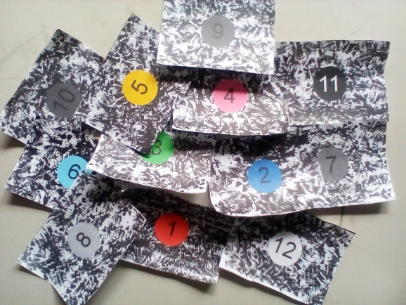

Figura 47. Tarjetas que permiten observar poliedros en 3D

**Poliedros de Euler**

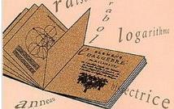**Cultura matemática: el rincón de las palabras y las matemáticas**

1. **¿Qué es un sólido?**

Para el matemático (De acuerdo con Euclides) "Es un sólido que tiene longitud,

Ancho y profundidad, y el límite de un sólido es una superficie".

**2) ¿Qué se entiende por poliedro?**

Es una figura en 3D compuesta de caras poligonales, todas conectadas por aristas.

**3) ¿Qué es un prisma?**

Cuerpo geométrico formado por dos caras planas poligonales, paralelas e iguales, que se llaman bases, y tantas caras rectangulares como lados tiene cada base.

|  |  |
| --- | --- |
| **Sólido n° Número Número de aristas Número de caras poliedro (si/no) vértices Ver definición abajo** | |
| **1** |  |
| **2** |  |
| **3** |  |
| **4** |  |
| **5** |  |
| **6** |  |
| **7** |  |
| **8** |  |
| **9** |  |
| **10** |  |
| **11** |  |
| **12** |  |
| **DEFINICIÓN de un poliedro: sólido cuyas caras son polígonos.** | |
|  | |

¿Cuál de estos doce sólidos pertenece a la familia de prismas regulares? Justifica tu respuesta.

..................................................................................................................................................

**Un descubrimiento de Euler**

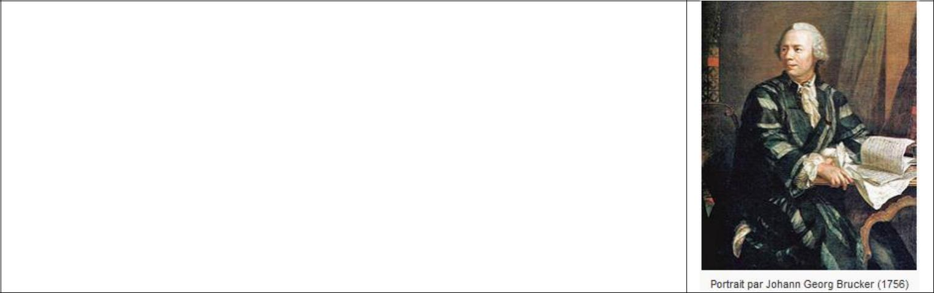 **Léonhard Euler** famoso matemático y físico suizo del siglo XVIII.

Pasó la mayor parte de su vida en Rusia y Alemania.

Este es uno de los más grandes Matemáticos de todos los tiempos.

Demostró que para todos los poliedros, el cálculo:

C +V - A

Se obtiene un resultado constante.

**V** indica el número de vértices, **A** el número de aristas y **C** el

número de caras.

Complete la primera parte de la siguiente tabla usando los resultados encontrados en los poliedros de la parte 1 y deduciendo los términos faltantes de la segunda parte según la constante encontrada con cálculo de Euler.

|  |  |  |  |  |
| --- | --- | --- | --- | --- |
| **Nombre del poliedro** | **Número de Vértices ( V)** | **Número de Aristas (A)** | **Número de Caras (C)** | **C+ V-A=?** |
| Tetraedro |  |  |  |  |
| Pirámide cuadrangular |  |  |  |  |
| Cubo |  |  |  |  |
| Paralelepípedo |  |  |  |  |
| Prisma triangular |  |  |  |  |
| Octaedro | 6 | 12 |  |  |
| Dodecaedro | 20 |  | 12 |  |
| Icosaedro |  | 30 | 20 |  |

**Diseño de la competencia!**

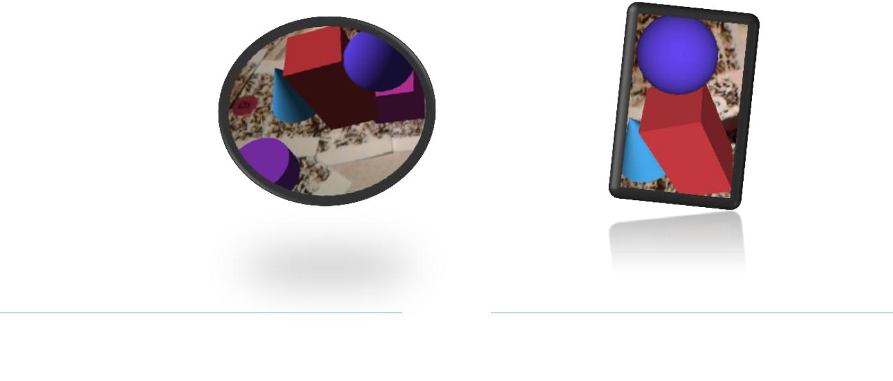Fotografía de una composición de su elección. Sea lo más imaginativo y gana la competencia por ser ¡el mejor artista!

*La actividad educativa ofrecida por Frederic BALIROS, reescrita por Virginie GALLIEN en junio el año 2015*

*Tomada, adaptada y traducida de los archivos adjuntos encontrados en la APP* ***Augmented polyhedrons*** *por Rafael Bayona Bayona*

*Traducida del Frances mediante* [*https://translate.google.com/*](https://translate.google.com/)

**Evaluación:**

Se pide a cada estudiante que entregue la guía resuelta y la fotografía de la composición realizada según la parte 4 de esta misma.

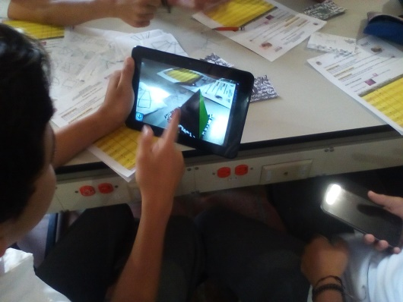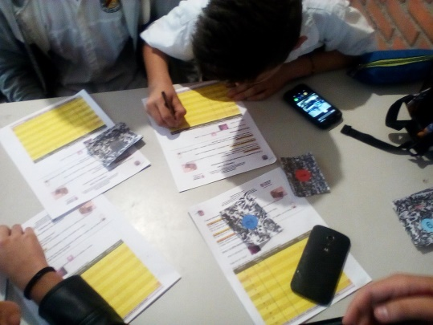

Figura 48. Estudiantes haciendo uso de la APP en la solución de la guía